

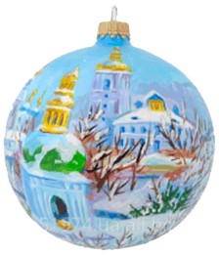

Запрошуємо на **Різдвяний концерт**, що відбудеться

16 січня 2016 року о 13:00

у **Національному музеї українського декоративного мистецтва**,

що знаходиться за адресою:

м. Київ, вул. Лаврська, 9, корпус 29,

«Києво-Печерська Лавра».

**Вхід вільний.**

**У концерті беруть участь:**

1. Хор регентського відділення факультету церковних мистецтв при КДАіС, регент: Ольга Вешнякова
2. Хор студентів КДАіС
3. Ансамбль духовного співу «Дзвін», регент: матушка Ірина

Угніч

**У програмі:** Різдвяні колядки, інші духовні піснеспіви та духовна поезія.

**Контакти:**

**тел.:** (066)6796801, (068)1184993

**website:** www.mundm.kiev.ua

**Різдвяний концерт**

**«Від Різдва до Водохреща»**